5 de Fevereiro de 2009

Convite para a Segunda Reunião do Comité Directivo do ASCLME

Estimado(a) Colega

É com muito prazer que venho por este meio convidá-lo(a) para a Segunda Reunião do Comité Directivo do Projecto PNUD GEF dos Grandes Ecossistemas Marinhos das Correntes de Agulhas e Somali. Esta reunião será generosamente acolhida pelo Governo das Seicheles e será realizada de 9 a 11 de Março de 2009. Eu tenho muito prazer em informá-los que iremos realizar esta reunião em paralelo com o nosso Projecto Irmão, WIO-LaB.

Os três Projectos irão encontrar-se para uma reunião conjunta no dia 9 para discutir aspectos de coordenação e oportunidades para actividades partilhadas. Esta será, assim, uma reunião conjunta dos Comités Directivos ASCLME e WIO-LaB, mas também com representação do SWIOFP. Os Projectos ASCLME e WIO-LaB realizarão posteriormente reuniões independentes nos dias 10 e 11 de Março.

Em anexo encontrarão uma Agenda preliminar para esta reunião, bem como a lista actual de participantes convidados. Como sempre, os custos de viagem e hotel para os Membros Permanentes do Comité Directivo serão cobertos pelo Projecto, enquanto os Observadores terão de cobrir os seus próprios custos. Como compreenderão sem dúvida, a logística para organizar uma reunião desta natureza é complexa e morosa, pelo que ficaríamos extremamente agradecidos se pudesse, por favor, confirmar a sua presença assim que possível, de modo a que possamos fazer os devidos preparativos e fornecer-lhe a assistência necessária na forma de confirmações formais ou de ajuda com os vistos.

Gostaríamos de chamar a sua atenção para certos pontos da Agenda que são prioritários:

- Revisão e aprovação do Plano de Trabalho e Orçamento para 2009
- Revisão e aprovação do Quadro Lógico revisto (particularmente os indicadores que serão usados pelos Avaliadores para apreciar o desempenho do Projecto)
- Revisão e adopção de actividades de Projecto modificadas/adicionais

Enviaremos em breve um pacote de documentação a cada Ponto Focal Nacional para sua consideração, de modo a que possa rever estes pontos antes da sua discussão na reunião.

O ano passado foi muito desafiante e estimulante e esta reunião do Comité Directivo deverá mostrar-se tanto extremamente informativa como interessante, pelo que eu próprio aguardo ansiosamente as várias apresentações, discussões e comentários dos membros do Comité Directivo.

Com os melhores cumprimentos e agradecimentos,

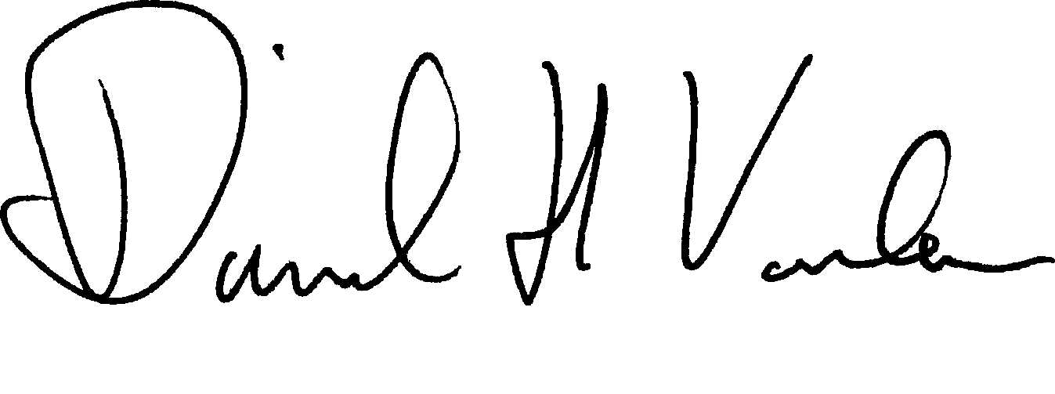

David Vousden,
Director do Projecto ASCLME

